**6. รายการสถิติคริสตจักร**

เป็นรายการสถิติคริสตจักรต่างๆ ของสภาคริสตจักรแห่งประเทศไทย ซึ่งสามารถเรียกดูข้อมูลรายงาน สถิติคริสตจักร มีรายละเอียดดังภาพที่ 6 และตารางที่ 6

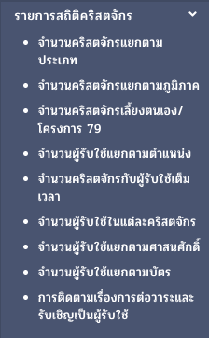

**ภาพที่ 6** แสดงเมนูของรายงานสถิติคริสตจักร

|  |  |  |  |
| --- | --- | --- | --- |
| **เมนู / หน่วยงาน** | **คริสตจักร** | **ภาค** | **หน่วยงานอื่นๆ** |
| **จำนวนคริสตจักรแยกตามประเภท** | - | ดู  (ในสังกัดของตนเอง) | ดู |
| **จำนวนคริสตจักรแยกตามภูมิภาค** | - | ดู  (ในสังกัดของตนเอง) | ดู |
| **จำนวนคริสตจักรเลี้ยงตน/โครการ 79** | - | ดู  (ในสังกัดของตนเอง) | ดู |
| **จำนวนผู้รับใช้แยกตามตำแหน่ง** | - | ดู  (ในสังกัดของตนเอง) | ดู |
| **จำนวนคริสตจักรกับผู้รับใช้เต็มเวลา** | - | ดู  (ในสังกัดของตนเอง) | ดู |
| **จำนวนผู้รับใช้ในแต่ละคริสตจักร** | - | ดู  (ในสังกัดของตนเอง) | ดู |
| **จำนวนผู้รับใช้แยกตามศาสนศักดิ์** | - | ดู  (ในสังกัดของตนเอง) | ดู |
| **จำนวนผู้รับใช้แยกตามบัตร** | ดู | ดู  (ในสังกัดของตนเอง) | ดู |
| **การติดตามเรื่องการต่อวาระและรับเชิญผู้รับใช้** | ดู | ดู  (ในสังกัดของตนเอง) | ดู |

**ตารางที่ 6** แสดงการเข้ารายการสถิติคริสตจักร ตามผู้ใช้แต่ละหน่วยงาน

**6.1 จำนวนคริสตจักรแยกตามประเภท** เป็นรายงานจำนวนของคริสตจักรในแต่ละประเภท สามารถค้นหาข้อมูล จากจังหวัด ปีงบประมาณ ประเภท และคริสตจักร โดยมีรายละเอียดดังนี้

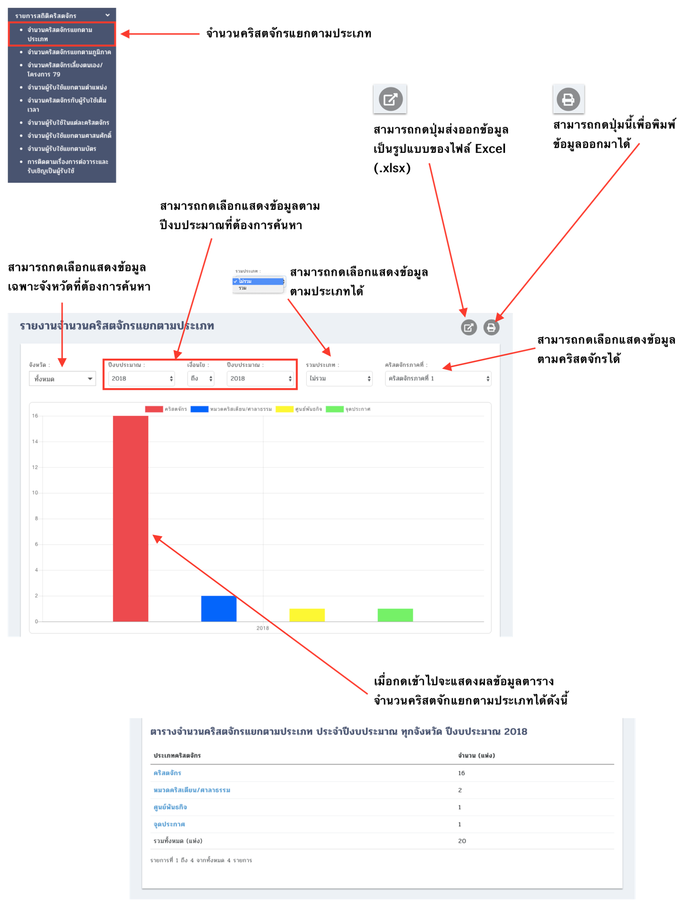

**ภาพที่ 6.1** หน้าจอเมนูรายการคริสตจักแยกตามประเภท

**6.2 จำนวนคริสตจักรแยกตามภูมิภาค** เป็นรายงานจำนวนของคริสตจักรในแต่ละภูมิภาค สามารถค้นหา ข้อมูลตามภูมิภาค โดยเลือกจากภูมิภาค ช่วงปีงบประมาณ และเลือกคริสตจักร โดยมีรายละเอียดดังนี้

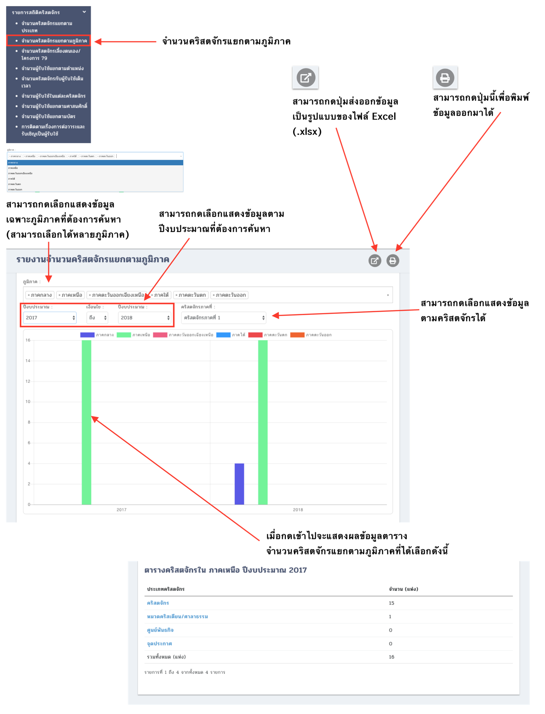

**ภาพที่ 3.2** หน้าจอเมนูรายการคริสตจักแยกตามภูมิภาค

**6.3 จำนวนคริสตจักรเลี้ยงตน/โครการ 79** เป็นรายงานจำนวนของคริสตจักรเลี้ยงตน/โครงการ 79 ของแต่ละคริสตจักร สามารถค้นหาข้อมูลได้ตามงบประมาณ และเลือกคริสตจักร โดยมีรายละเอียดดังนี้

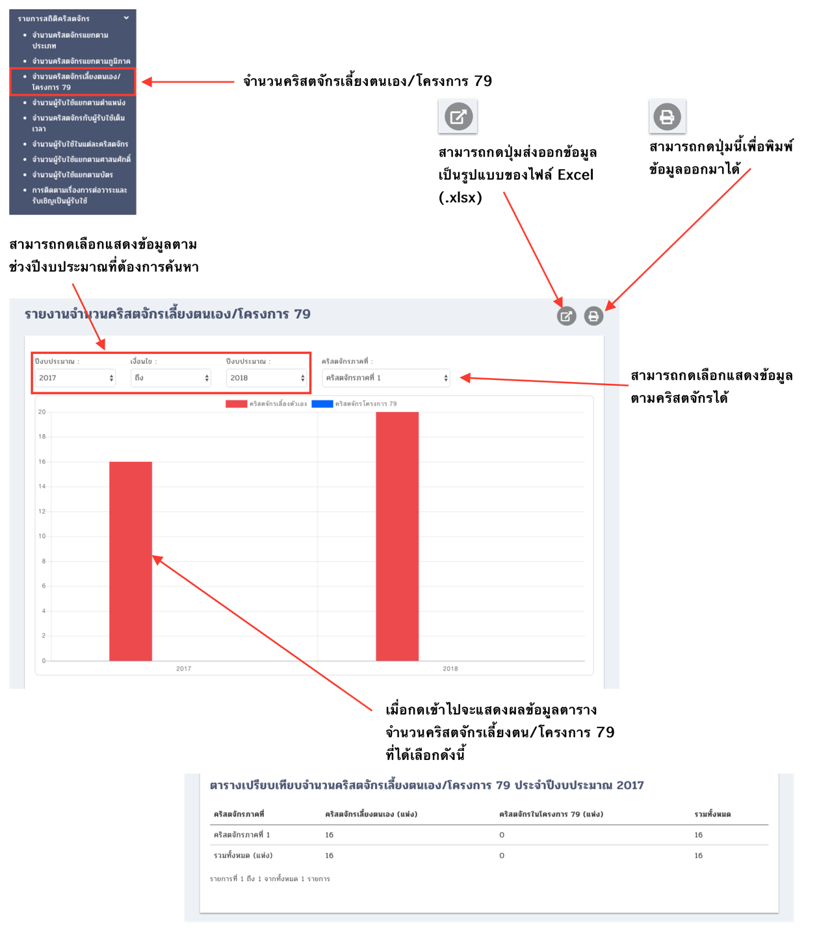

**ภาพที่ 6.3** หน้าจอเมนูรายการคริสตจักรเลี้ยงตน/โครงการ 79

**6.4 จำนวนผู้รับใช้แยกตามตำแหน่ง** เป็นรายงานจำนวนของผู้รับใช้ในแต่ละคริสตจักรแยกออกเป็นตำแหน่ง สามารถค้นหาข้อมูลได้โดยเลือกตำแหน่ง ปีงบประมาณ และเลือกคริสตจักรที่ต้องการค้นหา โดยมีรายละเอียดดังนี้

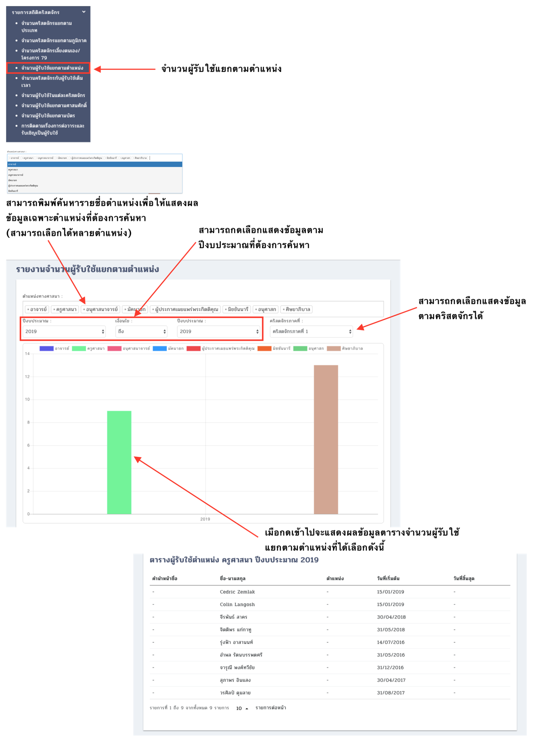

**ภาพที่ 6.4** หน้าจอเมนูรายการผู้รับใช้แยกตามตำแหน่ง

**6.5 จำนวนคริสตจักรกับผู้รับใช้เต็มเวลา** เป็นรายงานจำนวนของคริสตจักรกับผู้รับใช้เต็มเวลาแยกออก สามารถค้นหาข้อมูลได้โดยเลือกปีงบประมาณ เลือกประเภทของคริสตจักร และเลือกคริสตจักรที่ต้องการค้นหา โดยมีรายละเอียดดังนี้

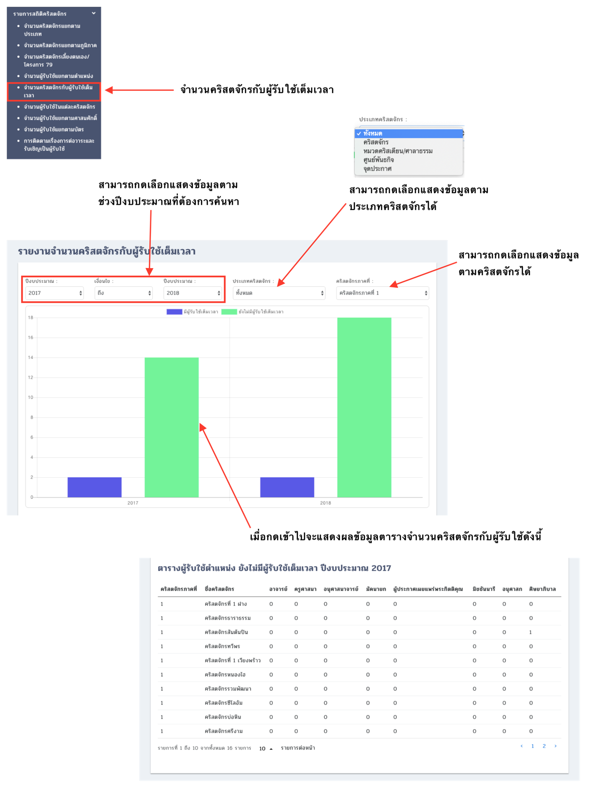

**ภาพที่ 6.5** หน้าจอเมนูรายการจำนวนคริสตจักรกับผู้รับใช้เต็มเวลา

**6.6 จำนวนผู้รับใช้ในแต่ละคริตจักร** เป็นรายงานจำนวนของผู้รับในแต่ละคริสตจักรสามารถค้นหาข้อมูลได้โดย เลือกปีงบประมาณ เลือกประเภทของคริสตจักร และเลือกคริสตจักรที่ต้องการค้นหา โดยมีรายละเอียดดังนี้

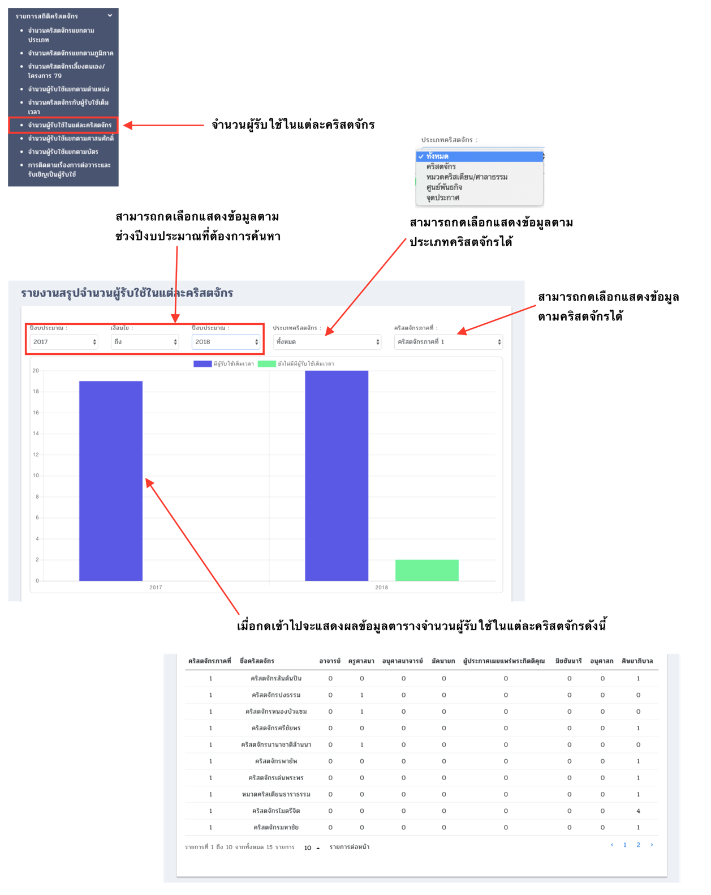

**ภาพที่ 6.6** หน้าจอเมนูรายการจำนวนผู้รับใช้ในแต่ละคริสตจักร

**6.7 จำนวนผู้รับใช้แยกตามศาสนศักดิ์** เป็นรายงานจำนวนของผู้รับในแต่ละคริสตจักรสามารถค้นหาข้อมูลได้โดย เลือกปีงบประมาณ เลือกประเภทของคริสตจักร และเลือกคริสตจักรที่ต้องการค้นหา ซึ่งผู้ที่สามารถเข้ามาดูข้อมูลได้คือ คริสตจักรภาค โดยมีรายละเอียดดังนี้

**6.8 จำนวนผู้รับใช้แยกตามบัตร** เป็นรายงานจำนวนของผู้รับแยกตามบัตร สามารถค้นหาข้อมูลได้โดย เลือกบัตร เลือกปีงบประมาณ และเลือกคริสตจักรที่ต้องการค้นหา โดยมีรายละเอียดดังนี้

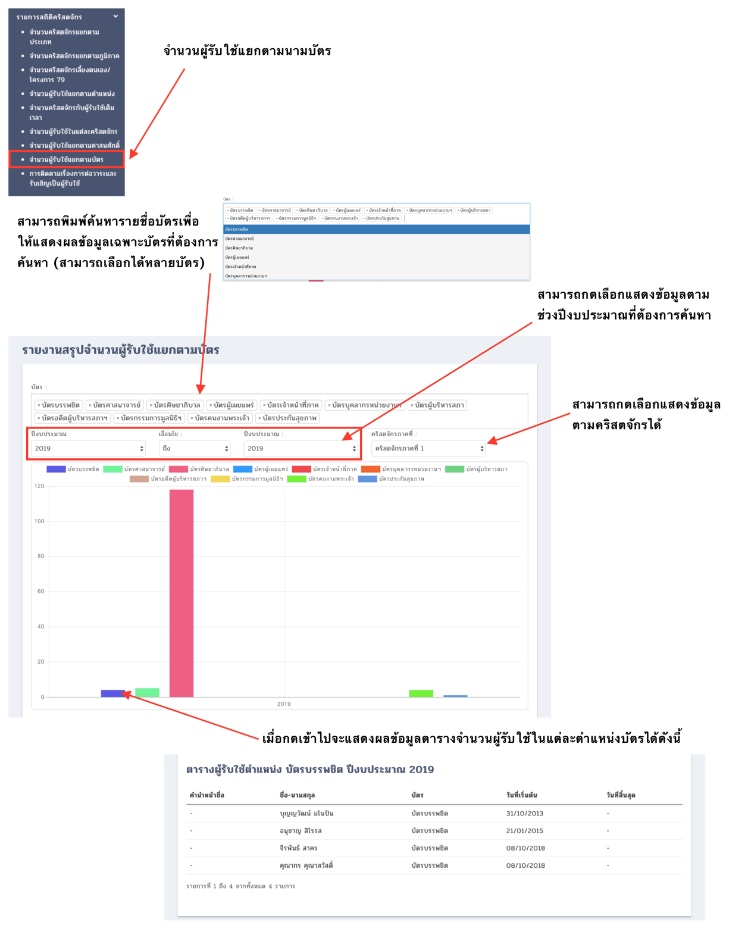

**ภาพที่ 6.8** หน้าจอเมนูรายการจำนวนผู้รับใช้แยกตามบัตร

**6.9 การติดตามเรื่องการต่อวาระและรับเชิญเป็นผู้รับใช้** เป็นรายงานติดตามในเรื่องการต่อวาระและการรับ เชิญเป็นผู้รับใช้ทั้งหมด สามารถค้นหาข้อมูลได้โดย เลือกปีงบประมาณ หัวข้อในการค้นหา ประเภทผู้รับใช้ และเลือก คริสตจักรที่ต้องการค้นหา โดยมีรายละเอียดดังนี้

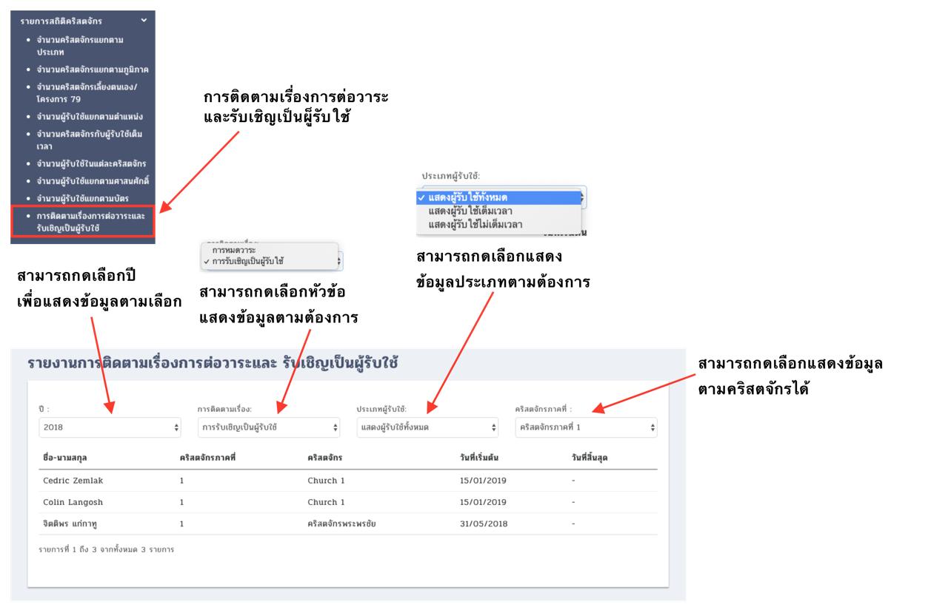

**ภาพที่ 6.9** หน้าจอเมนูการติดตามเรื่องการต่อวาระและรับเชิญเป็นผู้รับใช้